Materia: Física
Profesor: Corbalán, Karen Romina
Curso: 1 año B
Bibliografía: Frid, D. J., Valles, A., Godoy, A., Taddei, F. y Berler, V. (2017). Ciencias Naturales 1: Cazaciencias (Serie Activados). Puerto de Palos.

TRABAJO PRÁCTICO N°5

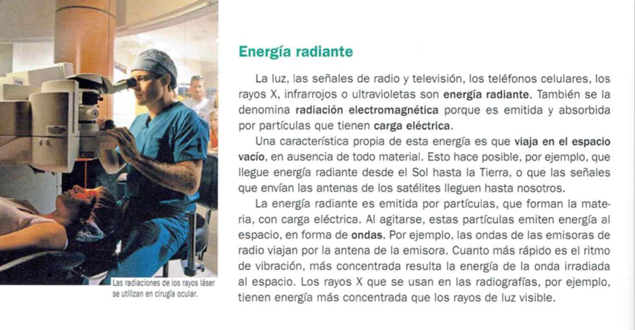

Actividad

Verdadero o Falso. Justificar las opciones falsas.

( ) La energía radiante sólo puede viajar si hay aire o agua.

( ) Los rayos X tienen más energía concentrada que la luz que vemos.

( ) Las señales de televisión no son una forma de radiación electromagnética.

( ) La energía radiante es emitida por partículas con carga eléctrica.

"El Viaje Invisible de la Energía"
El texto nos dice que la energía radiante es producida por partículas con carga eléctrica que se agitan y viajan como ondas a través del espacio vacío hasta llegar a un destino.
- Realiza un dibujo esquemático en tu carpeta que represente este "viaje invisible" paso a paso. Usar formas simples, líneas y colores para que se entienda el concepto.
EJEMPLOS
